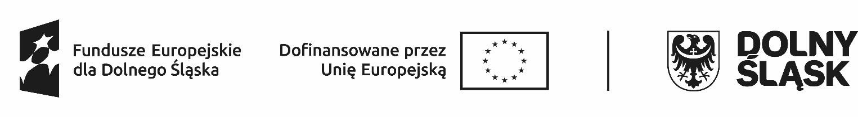

**HARMONOGRAM REALIZACJI WSPARCIA W PROJEKCIE\***

**w Zespole Szkół Ogólnokształcących i Zawodowych im. mjra H. Sucharskiego w Bolesławcu Kwiecień 2025**

|  |  |  |  |  |  |
| --- | --- | --- | --- | --- | --- |
| Lp. | Data  realizacji wsparcia | Godziny, w których  wsparcie jest realizowane  (od … do….) | Rodzaj/nazwa wsparcia | Nazwa podmiotu realizującego wsparcie bezpośrednio | Dokładny adres miejsca realizacji wsparcia |
| 1. | 05.04.2025 | 8:00-12:15  5h | doradztwo zawodowe | ZSOiZ  Bolesławiec/  Dorota Wojtyniak | ul. Komuny Paryskiej 6; 59-700 Bolesławiec |
| 2. | 07.04.2025 | 15:00-16.30  2 h | doradztwo zawodowe | ZSOiZ Bolesławiec/ Dorota Wojtyniak | ul. Komuny Paryskiej 6; 59-700 Bolesławiec |
| 3. | 08.04.2025 | 15:00-17:15  3h | doradztwo zawodowe | ZSOiZ  Bolesławiec/  Dorota Wojtyniak | ul. Komuny Paryskiej 6; 59-700 Bolesławiec |
| 4. | 12.04.2025 | 8:00-12:15  5h | doradztwo zawodowe | ZSOiZ  Bolesławiec/  Dorota Wojtyniak | ul. Komuny Paryskiej 6; 59-700 Bolesławiec |
| 5. | 14.04.2025 | 15:00-16.30  2 h | doradztwo zawodowe | ZSOiZ Bolesławiec/ Dorota Wojtyniak | ul. Komuny Paryskiej 6; 59-700 Bolesławiec |
| 6. | 15.04.2025 | 15:00-17:15  3h | doradztwo zawodowe | ZSOiZ  Bolesławiec/  Dorota Wojtyniak | ul. Komuny Paryskiej 6; 59-700 Bolesławiec |
| 7. | 16.04.2025 | 15:00-16.30  2 h | doradztwo zawodowe | ZSOiZ  Bolesławiec/  Dorota Wojtyniak | ul. Komuny Paryskiej 6; 59-700 Bolesławiec |
| 8. | 17.04.2025 | 8:00-12:15  5h | doradztwo zawodowe | ZSOiZ Bolesławiec/ Dorota Wojtyniak | ul. Komuny Paryskiej 6; 59-700 Bolesławiec |
| 9. | 23.04.2025 | 15:00-17:15  3h | doradztwo zawodowe | ZSOiZ  Bolesławiec/  Dorota Wojtyniak | ul. Komuny Paryskiej 6; 59-700 Bolesławiec |
| 10. | 24.04.2025 | 15:00-17:15  3h | doradztwo zawodowe | ZSOiZ  Bolesławiec/  Dorota Wojtyniak | ul. Komuny Paryskiej 6; 59-700 Bolesławiec |
| 11. | 26.04.2025 | 8:00-11:25  4h | doradztwo zawodowe | ZSOiZ  Bolesławiec/  Dorota Wojtyniak | ul. Komuny Paryskiej 6; 59-700 Bolesławiec |
| 12. | 28.04.2025 | 15:00-16:30  2h | doradztwo zawodowe | ZSOiZ  Bolesławiec/  Dorota Wojtyniak | ul. Komuny Paryskiej 6; 59-700 Bolesławiec |
| 13 | 29.04.2025 | 15:00-16:30  2h | doradztwo zawodowe | ZSOiZ  Bolesławiec/  Dorota Wojtyniak | ul. Komuny Paryskiej 6; 59-700 Bolesławiec |
|  | **Razem 40 godz** | |  |  |  |

* w harmonogramie można zawrzeć również takie informacje jak: numer grupy, imię i nazwisko prowadzącego zajęcia, liczba godzin zajęć danego dnia itd.